ện tại em đang một biến áp xung cho mạch nguồn xung của em, nhưng em lại chưa bao giờ được học tính toán bài bản cả. mong các bác có thể giúp đỡ em tính toán cái vụ này với nhé.  
mạch nguồn xung của em có các thông số kĩ thuật:  
điện áp đầu vào: xoay chiều, min = 85V, max = 265V ( đúng chất Việt)  
tần số là 50Hz  
điện áp đầu ra: 12V  
dòng đầu ra là 6A  
điện áp cuộn nuôi là 9V, dòng nhỏ thôi cỡ 10mA  
tần số xung: min = 40KHz, max khoảng 130KHz nhưng các bác cứ lấy trung bình là 100KHz  
bây giờ em cần:  
loại lõi ferrit để làm  
số vòng dây của cuộn sơ cấp, thứ cấp, cuộn nuôi.  
chân quấn các cuộn cho hợp lí với mạch Flyback  
  
mong các bác giúp đỡ em với.  
cảm ơn các bác nhiều

biến áp kiểu này thường có 4 cuộn, 1 cuộn sơ, 3 cuộn thứ, mình tạm gọi như thế, 3 cuộn thứ này sẽ chia ra thành những kiểu thế này: 1 cuộn sẽ nằm phần sơ, sơ này sẽ phản hồi, hoặc để là nguồn nuôi cho bên sơ , 2 cuộn còn lại sẽ về bên thứ, 1 cuộn thứ chính, sẽ cho nguồn 12V, 1 cuộn sẽ dùng để nuôi bên thứ, chi tiết hơn mấy cái này bạn xem thêm data ic dòng uc38xx.  
lõi etd34 là cuốn được rồi. Thông số thế này: PR1 :63v, sec1:13v, sec2: 5 vòng, aux: 7 vòng, sec 1 tính toán dây thế nào cho 6 a là được. Pr1 cũng vậy, còn sec 2 và aux thì dây nhỏ thôi, mấy cái này chỉ chạy khoảng 40-70khz thôi. vài lời giúp bác như thế.

Mình có nhận định là bạn cần tính toán trong điều kiện nghiệp dư ?  
  
Có vài ý kiến mong giúp được bạn chút ít, những tính toán dưới đây không phải lý thuyết xuông, nó đã được mình sử dụng trong các bộ nguồn flyback thực tế :  
  
• Dải điện áp vào : 85VAC – 250VAC 50/60Hz  
• Điện áp đầu ra : +12V/6A  
• Điện áp gợn sóng Vripple = 50mVpp  
• Hiệu suất n=75%  
• Tần số hoạt động f=50KHz  
  
**Tính toán các thông số điện:**  
  
• Tổng công suất đầu ra :  
  
Po = 12*6=72W  
  
• Công suất cung cấp đầu vào với hiệu suất 75% :  
  
Pin=Po/n = 72/0.75 = 96W  
  
• Điện áp DC đầu vào sau chỉnh lưu :  
  
Vmin = 85*sqrt(2) = 120VDC  
Vmax = 250*sqrt(2) = 353VDC  
  
• Dòng điện trung bình lớn nhất đầu vào :  
  
Iavmax=Pin / Vmin = 96/120 = 0.8A  
  
• Dòng điện đỉnh trên khóa bán dẫn :  
  
Ipk=5.5*Po/Vmin = 5.5*72/120=3.3A  
  
**Yêu cầu về vật liệu từ và biến áp :**  
  
Vật liệu từ muốn sử dụng trong ứng dụng từ thông đơn cực như flyback cần có đặc tính :  
  
• Hệ số từ thẩm µ nhỏ, thường chọn µ = 60-500  
• Ngưỡng cảm ứng từ bão hòa cao, Bsat=8000-15000 Gauss (1.5T)  
• Tổn hao lõi thấp  
  
**Một số giải pháp sử dụng vật liệu từ :**  
  
• Sử dụng vật liệu Ferrite thường, yêu cầu phải có khe hở không khí để tránh bão hòa lõi sớm, khoảng cách khe hở không khí phải được tính toán chính xác dựa trên mối tương quan giữa dòng xung đỉnh, tiết diện lõi (Ac), cảm ứng từ cực đại (Bmax) và điện cảm sơ cấp (Lpri). Cần phải dùng lõi ferrite có sẵn khe hở không khí nếu không sẽ khó làm trong điều kiện nghiệp dư.  
  
• Sử dụng vật liệu từ dạng lõi bột (Powder core), vật liệu này được chế tạo dưới dạng các hạt tinh thể được cách ly với nhau, hay được hiểu cách khác là khe hở được phân bố đều trong lõi, không cần tạo khe hở tại một vị trí cố định như ferrite. Chính vì cách chế tạo như vậy nên nó có hệ số từ thẩm µ thấp và tổn hao dòng xoáy nhỏ.  
  
Vì không có nhiều cách lựa chọn, nên bạn có thể dùng lõi cỡ EC42 hiện có bán rất nhiều ở HN, chú ý là phải có khe hở ~5mm ở trụ giữa của lõi  
  
[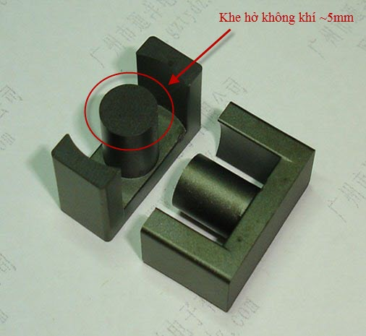](http://www.dientuvietnam.net/forums/filedata/fetch?id=1358169&d=1330701653)  
  
Tính toán điện cảm sơ cấp:  
  
Lpri = (Vin-min * Dmax)/(Ipk * f) = (120 * 0.45) / (3.3*50000) = 327 (uH)  
  
Dmax là duty lớn nhất khi mạch flyback hoạt động ở chế độ gián đoạn, ta chọn Dmax=0.45  
  
Đối với mỗi lõi từ, có một thông số mà ta gọi là hệ số điện cảm, ký hiệu AL , đơn vị nH/T2 (nH chia số vòng bình phương).  
  
Giá trị này được cung cấp rõ ràng trong Datasheet nếu ta dùng hàng chuẩn chính hãng, và từ đó việc tính toán không khó khăn gì.  
  
Lõi EC42 của chúng ta đã được tôi xác định bằng thực nghiệm là AL=145 (nH/T2), để đo được AL hoặc điện cảm ta cần một LCR meter, đây là yêu cầu bắt buộc với người làm ĐTCS.  
  
Công thức tổng quát để tính số vòng cuộn sơ cấp như sau:  
  
Npri = sqrt(Lpri / AL)  
  
Lpri : là điện cảm sơ cấp đã tính ở trên, quy sang đơn vị nH  
AL : Hệ số điện cảm nH/T2  
  
Do vậy:  
  
Npri = sqrt(327*1000/145) ~=48 (vòng)  
  
Số vòng sơ cấp đã có, vậy dòng điện thì sao ?  
  
Ở trên đã tính ra dòng đỉnh Ipk = 3.3A, tuy nhiên để tính cỡ dây đồng thì ta phải tính dòng hiệu dụng RMS.  
  
Dạng sóng của dòng điện sơ cấp là xung răng cưa, do vậy giá trị hiệu dụng bằng :  
  
Ipri-rms = Ipk * sqrt(Dmax) / sqrt(3) = 3.3*sqrt(0.45)/sqrt(3) = 1.28 (A)

Ở tần số cao ta không thể bỏ qua hiệu ứng bề mặt, tức là dòng điện chỉ chạy trên bề mặt của dây dẫn với một độ sâu nhất định.  
  
Công thức tính độ sâu bề mặt như sau:  
  
e = 66.2 / sqrt(f) = 66.2 / sqrt (50000) = 0.295 (mm)  
  
Khi sử dụng dây dẫn tròn đường kính dây không được vượt quá 2*e = 0.592 mm  
  
Như vậy đối với cuộn sơ cấp ở 50kHz ta không dùng dây đồng có đường kính vượt quá 0.6mm  
  
Khuyến cáo dùng nhiều sợi dây bện cho cuộn sơ cấp để khi quấn còn tách sợi và xen lớp với các cuộn khác, mục đích là giảm nhỏ điện cảm rò trên các cuộn.  
  
Ta dùng dây đồng đường kính 0.4mm cho cuộn sơ cấp, dây này có tiết diện là S=0.125 (mm2), lấy mật độ dẫn dòng trên dây đồng bằng J=5A/mm2  
  
Mỗi sợi dây 0.4mm dẫn được S*J = 0.125*5 = 0.625 (A).  
  
Dòng điện sơ cấp hiệu dụng tính ở trên là 1.28A, như vậy ta cần 2 sợi dây 0.4mm cho cuộn sơ cấp.  
  
Nếu qua thực nghiệm ta thấy cửa sổ quấn dây còn thừa thì có thể nâng số sợi lên để giảm tổn hao dẫn.  
  
**Tôi đề nghị cuộn sơ cấp dùng 4 sợi dây 0.4mm quấn 48 vòng**.  
  
Số vòng cuộn thứ cấp :  
  
Ns = [ Npri * (Vo+Vd)*(1-Dmax) ] / (Vin-min * Dmax) = 48* (12+0.95)(1-0.45)/(120*0.45) = 6.3 (T) , lấy tròn thành 6 vòng  
  
Ở đây Vd là điện áp rơi thuận cực đại của diode chỉnh lưu thứ cấp , tôi dùng loại có Vd = 0.95V, các bạn dùng loại nào thì thay đổi lại sau đó làm tròn theo quy tắc thông thường.  
  
Do dòng thứ cấp yêu cầu là 6A nên để đơn giản hóa, ta có thể dùng nhiều hơn 10 sợi dây 0.4mm tương tự như tính toán ở trên.  
  
Số vòng cuộn phụ AUX ta có thể quấn 5 vòng, hoặc điều chỉnh qua thực nghiệm, chiều quấn của sơ cấp và hai cuộn thứ cấp là ngược chiều nhau về mặt điện.  
  
Trên đây chỉ là một vài tính toán rất cơ bản về flyback transformer, thực tế đây cũng không phải cách tính duy nhất, còn rất nhiều kiểu khác nhau.  
  
Tính toán cũng chỉ nhằm mục đích đưa kết quả về gần yêu cầu nhất chứ không bao giờ có chuyện tuyệt đối đúng và để một mạch flyback chạy ổn định còn nhiều yếu tố khác liên quan đến MOSFET, Diode, mạch Feedback, Snubber...  
  
Nếu các bạn còn hứng thú sau khi nhìn mớ công thức trên thì ta sẽ tiếp tục.  
  
Chúc thành công!

Đối với loại lõi có khe hở không khí 2mm như hình dưới đây thì thông số AL = 135nH/T2  
Bạn thay vào công thức như trên để tính lại số vòng sơ cấp và thứ cấp.  
  
[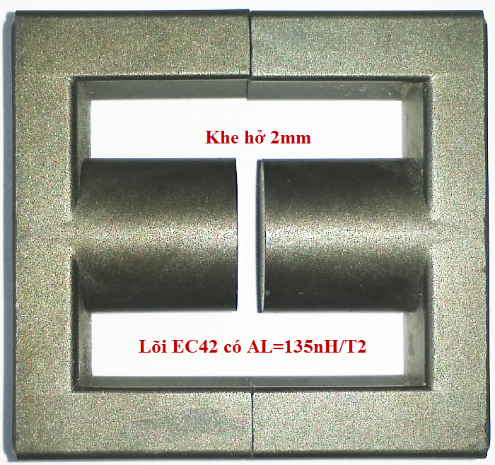](http://www.dientuvietnam.net/forums/filedata/fetch?id=1358195&d=1330761500)

Attached Files

* [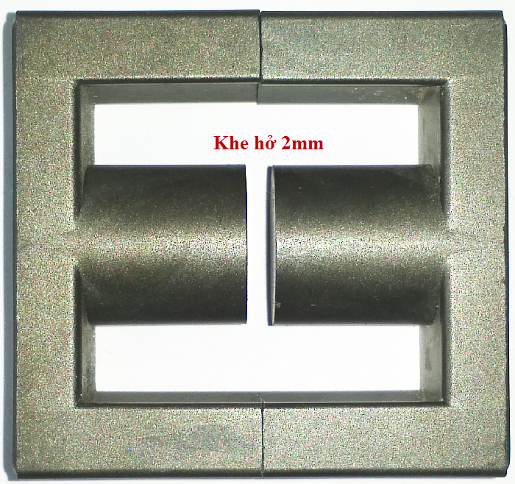](http://www.dientuvietnam.net/forums/filedata/fetch?id=1358194)

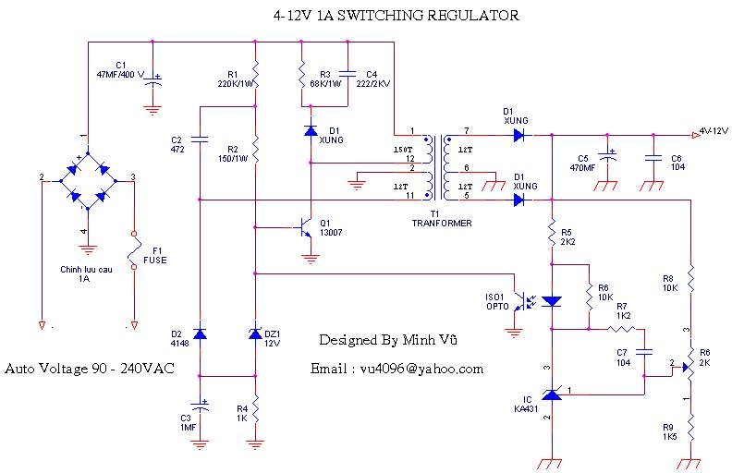

Bạn cho mình hỏi là công thức tính số vòng dây cuộn sơ cấp như vậy là chính xac chưa.Mình có đọc được một tài liệu họ có công thức tính như sau:  
Np=(Lm*Iover*10^6)/(Bsat*Ae).Ỏ đây Iover là dòng đỉnh xung cao nhất.Ipk=70-80%Iover.  
Mà trong datasheet của lõi EC42 mình xem thì AL không bằng 145(nH/T2) nó lớn hơn 5000(nH/T2) .

Có rất nhiều cách tính toán, tất cả chỉ là đưa kết quả về gần đúng đáp số, ngay cả nhận định Ipk = 70-80 % Iover của bạn cũng đã nói lên điều đó.  
  
Lõi EC42 là một cách nói chỉ kích thước của lõi từ, ta có thể thay rất nhiều chất liệu ferrite khác nhau bên trong, từ đó mà có AL khác nhau.  
  
Ví dụ :  
  
Chất liệu lõi bột từ [MPP](http://www.mag-inc.com/products/powder-cores) có độ từ thẩm thấp từ 26-550 sẽ cho hệ số AL thấp, còn lõi [ferrite](http://www.mag-inc.com/products/ferrite-cores/ferrite-toroids) có độ từ thẩm lớn hơn 900, thậm chí rất lớn như chất liệu W (15000) sẽ cho AL lớn.  
  
Tóm lại là AL phụ thuộc vào chất liệu và sẽ khác nhau ngay cả có cùng kích thước.  
  
[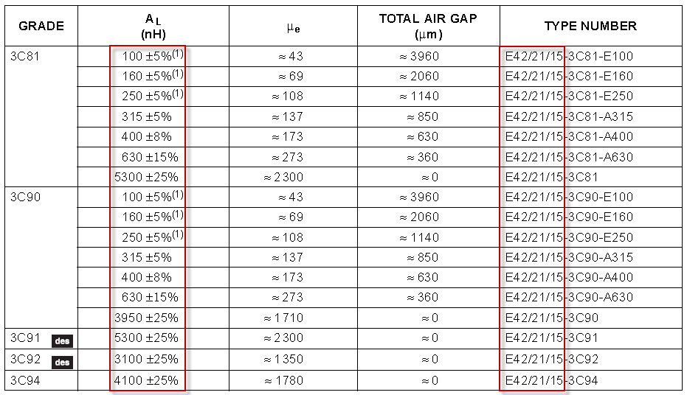](http://www.dientuvietnam.net/forums/filedata/fetch?id=1374782&d=1361675968)

Muốn đo được thì bạn phải có đồng hồ LCR hoặc một phuơng án đo điện cảm nào đó thông qua máy phát tần số bằng cách đo cộng hưởng LC  
  
Cách xác định AL thủ công :  
  
- Bạn quấn thử 100 vòng dây nhỏ vào lõi và cố định bobin chặt với lõi  
  
- Đo điện cảm được một giá trị L, quy đổi ra nH  
  
- Tính AL = L / N^2 = L / 10000 , đơn vị của AL bằng nT/N^2  
  
- Dựa vào AL vừa tính được, xác định số vòng dây mới để đạt điện cảm yêu cầu theo công thức  
  
Ni = sqrt(Li / AL)  
  
- Sai số AL mà đạt dưới 10% thì đã quá ngon rồi.  
  
Ví dụ : Quấn 100 vòng dây đồng nhỏ (~0.4mm), đo được L = 900uH = 90000nH  
  
Tính được AL = 900000 / 10000 = 90 nT/N^2.  
  
Giả sử yêu cầu bài toán cần giá trị điện cảm 36uH, số vòng mới sẽ là :  
  
Ni = sqrt(Li / AL) = sqrt(36000/90) = 20 vòng.  
  
Căn cứ vào dòng điện mà chọn cỡ dây cho phù hợp.  
  
Không biết quá trình tính toán đã thỏa mãn trí tò mò của bạn chưa ? Tuy cách tính toán này khá chính xác nhưng mình không khuyến khích các bạn dùng lâu dài, nó cứ thế nào ấy.  
  
Lõi từ cũng chỉ là một phần tử đóng góp thành sản phẩm, chỉ cần tra bảng thông số là phải có ngay, chúng ta nên dành thời gian cho tính toán thứ khác.  
  
Nếu chúng ta cần xác định điện áp làm việc của tụ điện, các bạn có cho áp tăng dần đến khi nổ không ?

I peak trung bình = Po/(Vmin*Eff*Dmax) = Po/(Vmin*0.8*0.45) = 2.77*Po/Vmin  
  
I peak đỉnh = 2.77*Po/Vmin / 0.5 = 5.55 Po/Vmin  
  
Eff = Hiệu xuất nguồn xung  
Dmax = Chu kỳ lớn nhất  
  
I peak đỉnh = I peak trung bình / 0.5 là vì dòng xung có dạng tam giác

Bác [DTTH](http://www.dientuvietnam.net/forums/member/21003-dtth) cho e hỏi là thông số AL trong datasheet các hãng thường test với điều kiện 100 vòng.  
Vậy với số vòng nhỏ hơn, vd 5-10 vòng thì con số AL đó còn chính xác để tính L không? Cảm ơn.  
ps (VD em chỉ cần 100uH để làm cuộn lọc thôi chẳng hạn. Muốn quấn dưới dạng ungap tận dụng AL vài nghìn để tiết kiệm dây đồng)

Trong khi chờ đợi mình kiểm tra tính đúng đắn của lý thuyết trên lõi từ chính hãng (có thể mất 2 tuần đến 1 tháng) bạn thử áp dụng cách tính với điều kiện amatuer như sau:  
  
Mình giả sử rằng bài toán bạn cần:  
  
- Thiết kế phần nâng áp DC-DC có công suất thực 600W (cho Inverter )  
- Phần nâng áp từ 12VDC lên 400VDC dùng đẩy kéo  
- Hiệu suất n=75%  
- Điện áp accu vào thấp nhất là 10.8V (vẫn cung cấp đủ 600W đầu ra)  
- Tần số phần nâng áp DC-DC là 25KHz (lõi chưa rõ chất lượng nên không dám dùng 50-100KHz)  
  
Do bạn đang vướng phần biến áp xung nên mình chỉ nêu phần này.  
  
- Công suất cần cung cấp đầu vào : Pin=Pout/n = 600/0.75=800W  
  
- Dòng trung bình vào lớn nhất : Iav = Pin/Vinmin = 800/10.8 = 74A  
  
- Dòng điện đỉnh trên một nhánh khóa bán dẫn : Ipk=k*Pout/Vmin = 1.4*600/10.8=78A (đối với kiến trúc đẩy kéo thì k=1.4)  
  
- Điện áp lớn nhất mà khóa bán dẫn phải chịu bằng VDSS > 2*Vin =24V + dự phòng.  
  
- Chọn chất liệu Ferrite : đúng ra là phải chọn kỹ càng qua một số tài liệu của hãng sx ferrite, nhưng do ở VN nên hãy liên hệ với các chuyên gia ở phố Thịnh Yên hoặc Nhật Tảo, xin hãy gọi số 113.  
  
- Chọn kích thước lõi : phần này cũng rất quan trọng, chủ yếu liên quan đến chất liệu ferrite ở trên, kích thước to xác nhiều khi cũng chả ích gì, chọn loại "trông cũng to to" là E55 có bán phổ biến, kích thước bạn tham khảo trong hình dưới.  
  
[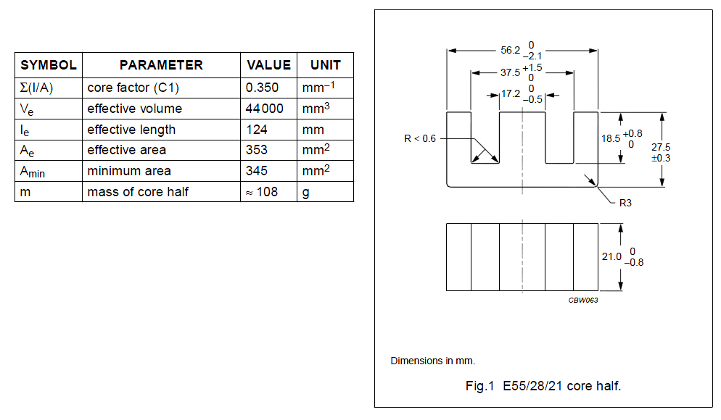](http://www.dientuvietnam.net/forums/filedata/fetch?id=1350927&d=1489558796)  
  
- Tính số vòng dây một cuộn sơ cấp theo công thức  
  
[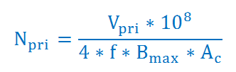](http://www.dientuvietnam.net/forums/filedata/fetch?id=1350928&d=1489554142)  
  
Ở đây Ac là tiết diện lõi và Ac=3.5 cm2  
Vpri là điện áp đặt vào sơ cấp bằng 12V  
F=25KHz như ở trên.  
Bmax là mật độ từ thông cực đại (cảm ứng từ cực đại) , đơn vị là Gauss , thông thường lõi ferrite tốt sẽ có cảm ứng từ bão hòa khoảng 4000-5000G, chúng ta sẽ chỉ lấy Bmax=1200G (đừng nên lấy hơn).  
  
Bắt đầu tính thôi : Npri=(12*10^8)/(4*25000*1200*3.5)=2.85 vòng, làm tròn thành 3 vòng  
  
- Ước lượng số vòng dây thứ cấp : Nsec=Vout * Npri / Vpri = 400*3/12=100 vòng , có thể dùng một cuộn thứ cấp sau đó chỉnh lưu cầu hay dùng 2 cuộn thứ cấp và chỉnh lưu tia.  
  
Tổng kết :  
  
- Lõi E55/28/21 Sơ cấp quấn 3 vòng x 2 , chịu dòng 74A , thứ cấp quấn ~100 vòng dây chịu dòng 2A , trong việc tính toán cỡ dây dùng mật độ dòng điện J=5A/mm2.  
  
- Kiểu biến áp đẩy kéo sợ nhất là mất cân bằng từ thông giữa hai cuộn sơ cấp do quấn không thực sự đồng đều và làm cho lõi bão hòa, gây quá dòng cho MOSFET. Nếu có điều kiện nên chuyển sang Half Bridge hoặc Full Bridge.  
  
- Còn rất nhiều điều để nói nếu các bạn có ý định cho ra một sp tốt thực sự

Mình đã nhắn cho bạn địa chỉ LH vào hộp tin,  
Trong quá trình làm bạn nên trao đổi thường xuyên với anh em trên này để có vđ gì cùng bàn bạc.  
Nếu bạn đã biết cách tính toán, và như trong bài viết trước bạn có nói là vướng ở Bmax thì mình xin gợi ý là ta bắt đầu việc chọn Bmax ở khâu quy định công suất tổn hao.  
Mình chọn mức công suất tổn hao với chất liệu ferrite kiểu P của Magnetics là 100mW/cm3 ở nhiệt độ dưới 40 độ C.  
Tần số nên dùng 100KHz vì nếu nhỏ hơn thì ... phí lõi lắm  
Còn các phần khác như driver MOSFET hay chỉnh lưu cũng quan trọng, không phải tất cả quyết định bởi lõi biến áp

Sở trường của mình hay dùng con điều khiển số DSC như họ dsPIC30F2023 hoặc là họ C2000 của TI làm bộ điều khiển chính sau đó dùng một bộ driver ngoài cho MOSFET.  
  
Ưu điểm của DSC là linh động trong việc thay đổi thông số hệ thống và có tính năng DSP, dùng để thực thi peak current mode thì tuyệt, ngoài ra nó còn có khả năng bù độ dốc tốt khi duty>50%, bù độ dốc vốn là nỗi khổ sở khi thực thi bằng giải pháp analog.  
  
Bạn meocon_87 thân mến, chúng ta đang bàn về việc nâng cao tốc độ cho mạch driver nên giải pháp dùng snubber RC sẽ chỉ làm tăng điện dung đầu vào của MOSFET và làm khó thêm cho bộ kích ở trạng thái chuyển mạch, bản thân SG2535 đã có bộ kích trong nên có thể nối trực tiếp đến G thông qua một điện trở nhỏ, nếu e ngại về gai nhiễu ta có thể dùng diode triệt xung TVS như con SA15CA, không nên dùng diode zener.  
  
Mình thấy nhiều bạn khi driver cho MOSFET cứ hay dùng cặp transistor đẩy kéo như cặp 2SC2383 và A1013, trong datasheet của hãng Toshiba đã ghi rõ "Color TV Class-B Sound Output Applications" và "Recommended for vertical deflection output & sound output applications for line-operated TVs."  
Các bạn thấy sao khi dùng một cặp transistor khuyếch đại âm thanh vào làm chuyển mạch? mà lại còn muốn tốc độ cao, không phải vô cớ mà các hãng đua nhau đưa ra các vi mạch riêng để driver MOSFET với dòng ngày càng lớn, như của Fairchild có vi mạch dòng ra 6-9A.  
  
Chúng ta hãy cùng nhau chỉnh sửa và bổ xung kiến thức để hướng tới việc chế tạo các sản phẩm ĐTCS chuyên nghiệp ở trong nước không cứ như hiện nay thì đến bộ nguồn xung, inverter, bộ sạc , UPS ... đều phải nhập tuốt từ nước ngoài.

Hôm nay mình đã thử lõi EC52 ở 100KHz, chạy rất ổn, đầu ra 25A ở 20VDC dùng tải giả bên ngoài, chạy cả ngày chưa làm sao cả (tất nhiên phải có quạt tản nhiệt)  
Mấy hôm rồi sao không thấy bạn đến lấy lõi về thử, chắc bận quá à.  
  
Về giải pháp cho ĐTCS hiện có 2 trường phái analog và digital, bên này thì bảo bên kia rắc rối, khó thực hiện, giá thành đắt....  
Chung quy lại là cả hai đều hợp lý và tùy việc mà làm, ví dụ nếu nguồn xung flyback thì ai lại đi dùng VĐK DSC vào đó, hay nếu một bộ nguồn viễn thông mà làm bằng analog thì sẽ rất khó khăn.  
  
Ở trên mình đã nói với bạn là sở trường dùng DSC, không có ý chê bai analog vì mình cũng đang dùng cả hai giải pháp, còn cái thuật ngữ bù độ dốc chỉ phát sinh khi bạn dùng PCMC trong các kiến trúc duty có thể lớn hơn 50% như Buck, lúc này vòng điều khiển sẽ không ổn định và phát sinh dao động, cần trích một phần điện áp răng cưa trên tụ dao động CT về chân hồi tiếp dòng điện trong trường hợp dùng analog hoặc bù bằng hệ số trong vòng điều khiển số DSC để ổn định hệ thống.  
  
Nếu bạn search từ khóa "peak current mode control" thì sẽ dễ dàng gặp thuật ngữ "slope compensation" mà mình gọi là bù độ dốc.  
  
Đúng là nếu dùng PCMC thì tốc độ của current sensor rất quan trọng, chúng ta có thể dùng (gần như phải dùng) biến dòng hình xuyến, lõi bằng ferrite có độ từ thẩm cao, độ từ dư thấp (ví dụ như chất liệu ferrite W có độ từ thẩm lên đến 15000).  
  
[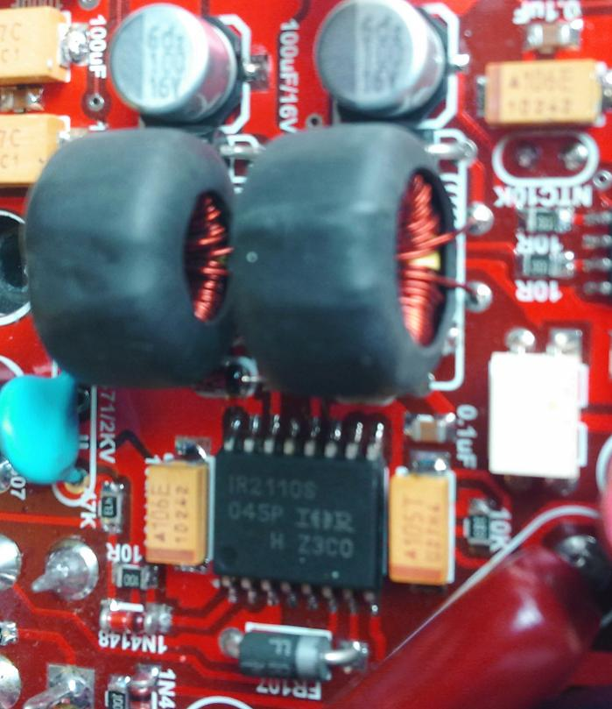](http://www.dientuvietnam.net/forums/filedata/fetch?id=1351007&d=1489557702)  
  
Do mình dùng digital nên phần driver cũng khá cầu kỳ, dùng xuyến nhỏ để truyền xung (dùng opto tần số cao sẽ bị trễ lớn), sau đó lại dùng IC driver để điều khiển, tuy giá thành đắt nhưng xung rất tin cậy và vuông).  
  
[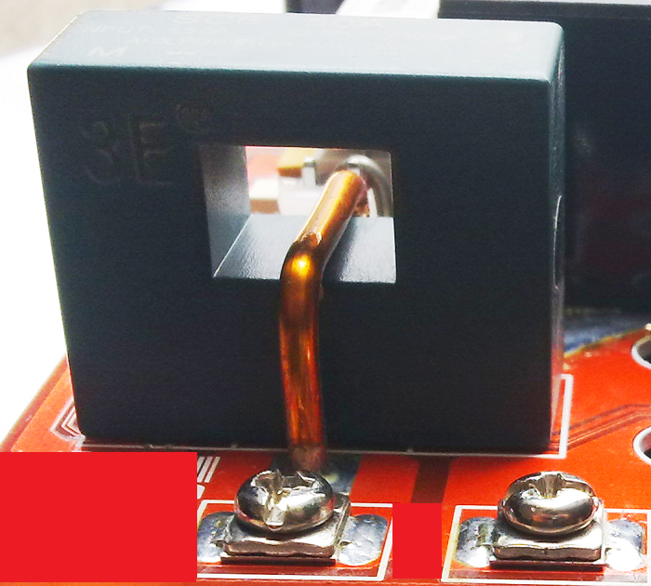](http://www.dientuvietnam.net/forums/filedata/fetch?id=1351008&d=1489556280)  
  
Cảm biến Hall đo dòng DC/AC cho tốc độ đáp ứng chậm, thích hợp với việc đo giá trị dòng trung bình trong một khoảng thời gian.  
  
[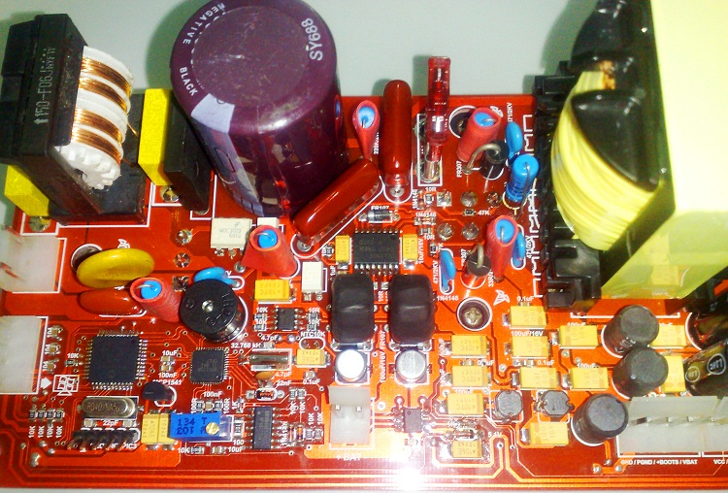](http://www.dientuvietnam.net/forums/filedata/fetch?id=1351009&d=1489554047)  
  
Một hệ thống dùng DSC điển hình  
  
Có gì anh em trao đổi thêm để cùng khám phá các vấn đề còn tồn tại.

Mình gửi bạn hai sơ đồ hay dùng, thực ra IR2110 là con driver tương đối yếu, các hãng khác có vi mạch driver tới 9A  
  
[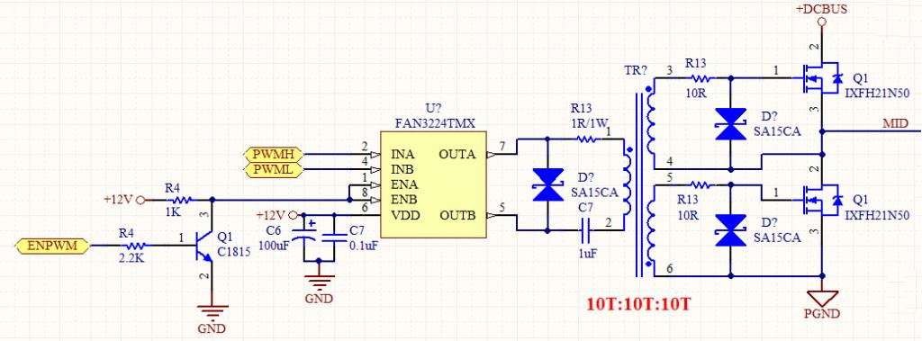](http://www.dientuvietnam.net/forums/filedata/fetch?id=1351129&d=1489565486)  
  
[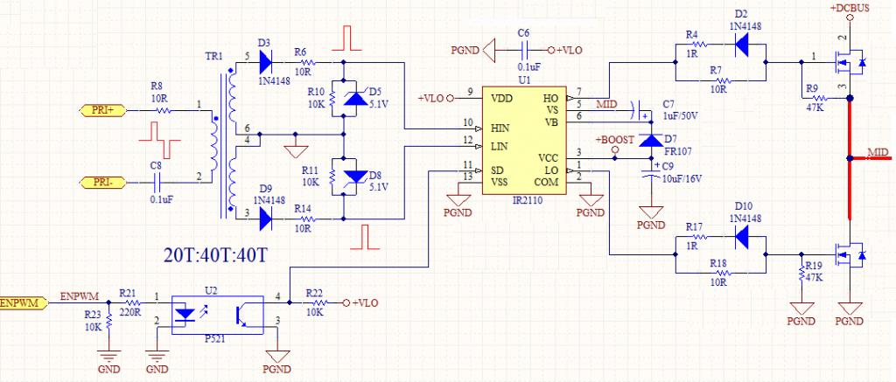](http://www.dientuvietnam.net/forums/filedata/fetch?id=1351130&d=1489565486)  
  
Một số yêu cầu cơ bản khi driver bằng biến áp xung:  
  
- Nên dùng xuyến để tối thiểu hóa điện cảm rò, cho dạng xung đẹp  
- Chất liệu dùng ferrite thông thường, nếu có độ từ thẩm cao thì càng tốt, mình đang dùng chất liệu W của Magnetics từ thẩm 15000  
- Nên bện xoắn dây sơ cấp và thứ cấp vào nhau trước khi quấn sẽ cho độ ghép tốt  
  
Công thức tính số vòng dây cho tỷ lệ 1:1:1  
  
N=(Vpri*Ton*10^8)/(2*Bmax*Ac) = (Vpri*10^8)/(4*Bmax*Ac*f)  
  
với điều kiện Ton=50%T  
  
Vpri là điện áp sơ cấp thường là 12V, Ton là thời gian có xung điều khiển, trong tính toán lấy 50% T ở tần số điều khiển  
Bmax là mật độ từ thông cực đại, mình đang dùng 2000G cho cái xuyến W, Ac là tiết diện lõi cm2.  
  
Ví dụ cụ thể ở 100KHz, điện áp kích 12V, tiết diện xuyến 0.26cm2  
  
N=(12*10^8)/(4*2000*100000*0.26)=10 vòng  
  
Đây là một số thông tin cơ bản, để được dạng sóng chuẩn còn nhiều vấn đề, nếu bạn gặp khó khăn, cứ post lên đây anh em sẽ có người giúp.  
  
Nếu bạn không có điều kiện thử lõi tốt, hãy thí nghiệm với xuyến nhỏ để lấy kinh nghiệm.

Đến đây mình sẽ không vội đưa thêm công thức ra cho rối mắt mọi người, đã đến lúc để thực nghiệm lên tiếng.  
Mong em **goldstar09** sẽ tiến hành thử nghiệm và phản ánh trung thực những gì đạt được, cả ưu điểm và nhược điểm để anh em đánh giá.  
  
Nói để cho em tin tưởng hơn và vững tâm khi làm, lõi EC52 chất liệu P này anh đã chạy ở 660W (Out : 20VDC, 33A, 100KHz), ổn định được 2 ngày, không thấy nó nóng lên quá 35 độ, vẫn còn dư nhiều lắm, trong khi tiết diện chỉ là 1.4cm2 mà theo tài liệu của hãng nó sẽ có Pmax~1000W, thật đáng đồng tiền.  
  
Trong khi chạy lõi mua ở chợ là E55 thì cũng ra dòng lớn nhưng cũng nóng đủ để tráng trứng gà trên vỏ thiết bị.  
  
Hiện không khí đang dần sôi nổi trong các cuộc tranh luận, hi vọng cuối cùng nó sẽ không biến thành cuộc cãi nhau, so đo trình độ vô bổ mà xong ai cũng thấy bực tức trong người, các bạn đều có cái giỏi của riêng mình, hãy đóng góp cho cộng đồng để cùng phát triển.